中国铁矿石价格指数（CIOPI）

中国钢铁工业协会 2014年2月25日印发

一、进口铁矿石价格（OPI）
2月25日，进口铁矿石62%品位干基粉矿到岸价格为120.23美元/吨，环比每吨下降0.47美元，降幅为0.39%；当月平均价格为120.66美元/吨。
2月25日，进口铁矿石62%品位干基粉矿人民币含税价格为860.74元/吨，环比每吨下降3.18元，降幅为0.37%；当月平均价格为862.57元/吨。
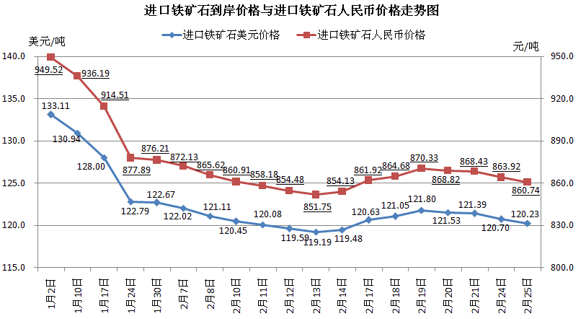
二、国产铁矿石价格
2月25日，国产铁矿石62%品位干基铁精矿含税价格为886.29元/吨，环比持平，比进口铁矿石高25.55元/吨，升高幅度为2.97%；当月平均价格为890.71元/吨，比进口铁矿石高28.14元/吨，升高幅度为3.26%。
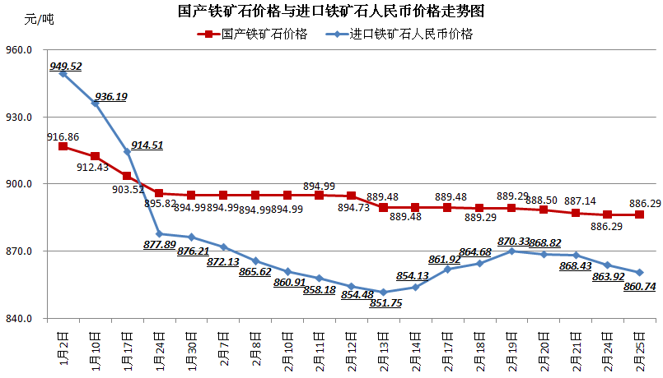
三、中国铁矿石价格指数（CIOPI）
2月25日，中国铁矿石价格指数（CIOPI）为416.03点，环比下降1.24点，降幅为0.30%。其中：国产铁矿石价格指数为344.43点，环比持平；进口铁矿石价格指数为445.13点，环比下降1.74点，降幅为0.39%。
